Plans de gestion des sites LIFE Elia

UG:UM211 - Circuit: 220.504,380.13: pylône 77 au 78
Nom complet de l'UG: BRUME/(HOUFFALIZE)/VILLEROUX 380/220KV LI

Action LIFE: Fauche : 2 polygone(s) (0.82 ha)
Autres actions LIFE sous cette/ces portée(s): Lisière; Lisière restaurée; Verger

Commune(s): Gouvy

Triage(s) DNF concerné(s): Langlire (FONTEYN Yves - GSM: 0477 78 14 13)

Cantonnement(s) DNF concerné(s):VIELSALM (080/28.22.80)
Info actualisées sur Le portail environnement de Wallonie

Gestionnaire (+ Propriétaire):
ID | Gestionnaire | Propriétaires
PC_620 | NA | Societe/Hemicycle
PC_617 | NA | Domaine De La Fabrique D Eglise De La Paroisse Sainte-Brigitte A Gouvy/Langlire/
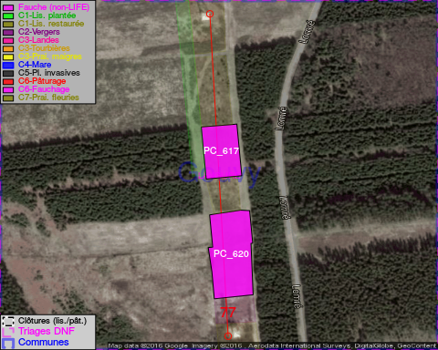

GESTION:

Objectif à long terme :

Pas d'objectif écologique mais conserver l'habitat herbeux.

Détail par portée
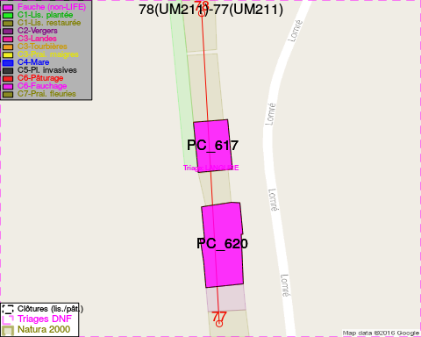
Adresse propriétaire:
- [PC_620] Societe/Hemicycle: Rue De La Brasserie 3 Perwez
- [PC_617] Domaine De La Fabrique D Eglise De La Paroisse Sainte-Brigitte A Gouvy/Langlire/: Ottre 39 Vielsalm

Document réalisé le 25/12/2016

